赣州市南康区大坪乡人民政府2022年度
部门决算

目 录

第一部分 赣州市南康区大坪乡人民政府概况
一、部门主要职责
二、部门基本情况
第二部分 2022年度部门决算表
一、收入支出决算总表
二、收入决算表
三、支出决算表
四、财政拨款收入支出决算总表
五、一般公共预算财政拨款支出决算表
六、一般公共预算财政拨款基本支出决算表
七、政府性基金预算财政拨款收入支出决算表
八、国有资本经营预算财政拨款支出决算表
九、财政拨款“三公”经费支出决算表
十、国有资产占用情况表
第三部分 2022年度部门决算情况说明
一、收入决算情况说明
二、支出决算情况说明
三、财政拨款支出决算情况说明
四、一般公共预算财政拨款基本支出决算情况说明
五、财政拨款“三公”经费支出决算情况说明
六、机关运行经费支出情况说明
七、政府采购支出情况说明
八、国有资产占用情况说明
九、预算绩效情况说明
第四部分 名词解释
第五部分 附件

- 赣州市南康区大坪乡人民政府
概况

- 部门主要职能
赣州市南康区大坪乡人民政府是主管政府工作的区政府组成部门，主要职责是：
（一）宣传贯彻执行党和国家的路线、方针、政策以及区委、区政府的决议、决定；
（二）依照区委、区政府授权，领导和管理本辖区政治、经济、文化、教育和卫生等各项事业；
（三）按照管理权限，负责协调、督促、检查本辖区的机关、企事业单位认真执行国家有关城市建设、规划和管理的法律、法规；
（四）依法指导、协调各村民委员会工作，负责本辖区最低生活保障、扶贫、民族宗教、老龄、残联、殡葬和社团等服务工作；
（五）负责本级财政工作，协调税费征收、管理工作；
（六）负责本辖区计划生育和人口（流动人口）管理工作；
（七）负责本辖区社会治安综合治理工作；
（八）搞好待业人员管理、劳动就业推荐，组织社会救助，做好社会保障工作；
（九）接待群众来信来访事项，反映群众的意见和要求；
（十）配合有关部门做好防汛、防火、防灾、抢险救灾工作。
（十一）负责党的基层组织建设、党的纪律检查和行政监察工作，开展精神文明创建活动和科普活动。
（十二）负责本办事处人民武装部工作，组织年度征兵、预备役登记、民兵整组、训练和国防知识教育等工作，做好“双拥”工作。
（十三）办理区委、区政府交办的其他事项。
二、部门基本情况
纳入本套部门决算汇编范围的单位共1个，包括：大坪乡政府本级。
本部门2022年年末实有人数59人，其中在职人员42人，离休人员0人，退休人员17人（不含由养老保险基金发放养老金的离退休人员）；年末其他人员0人；年末学生人数0人；由养老保险基金发放养老金的离退休人员17人

第二部分 2022年度部门决算表

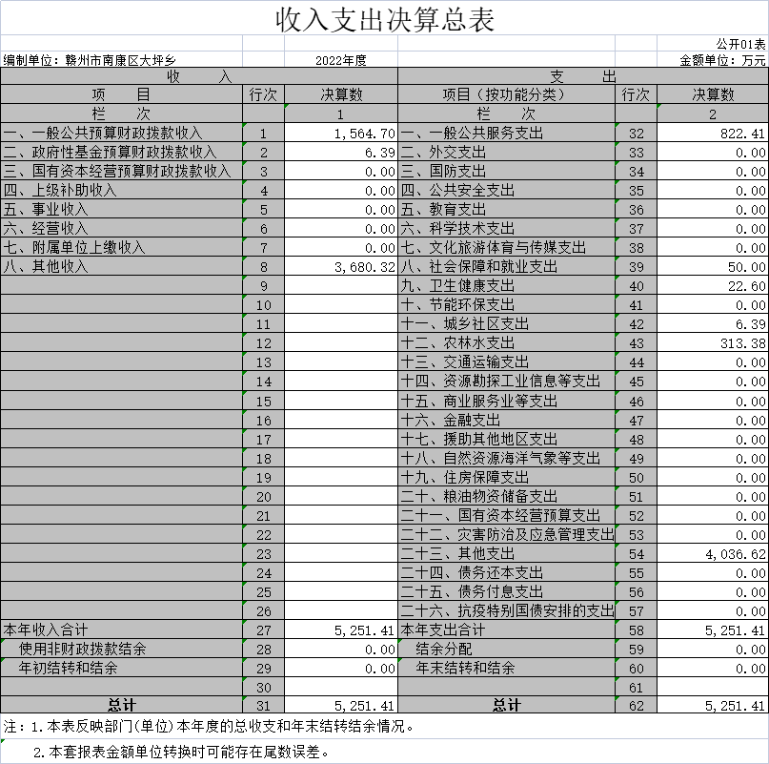

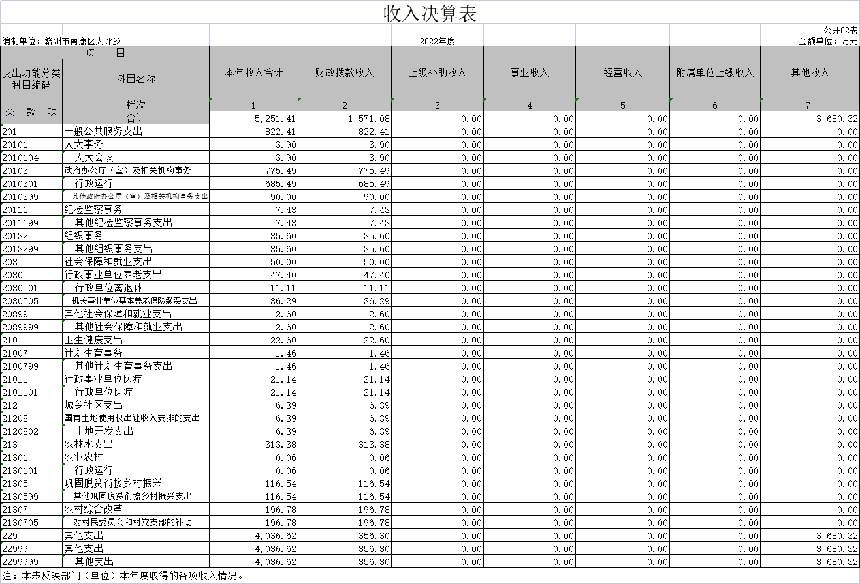

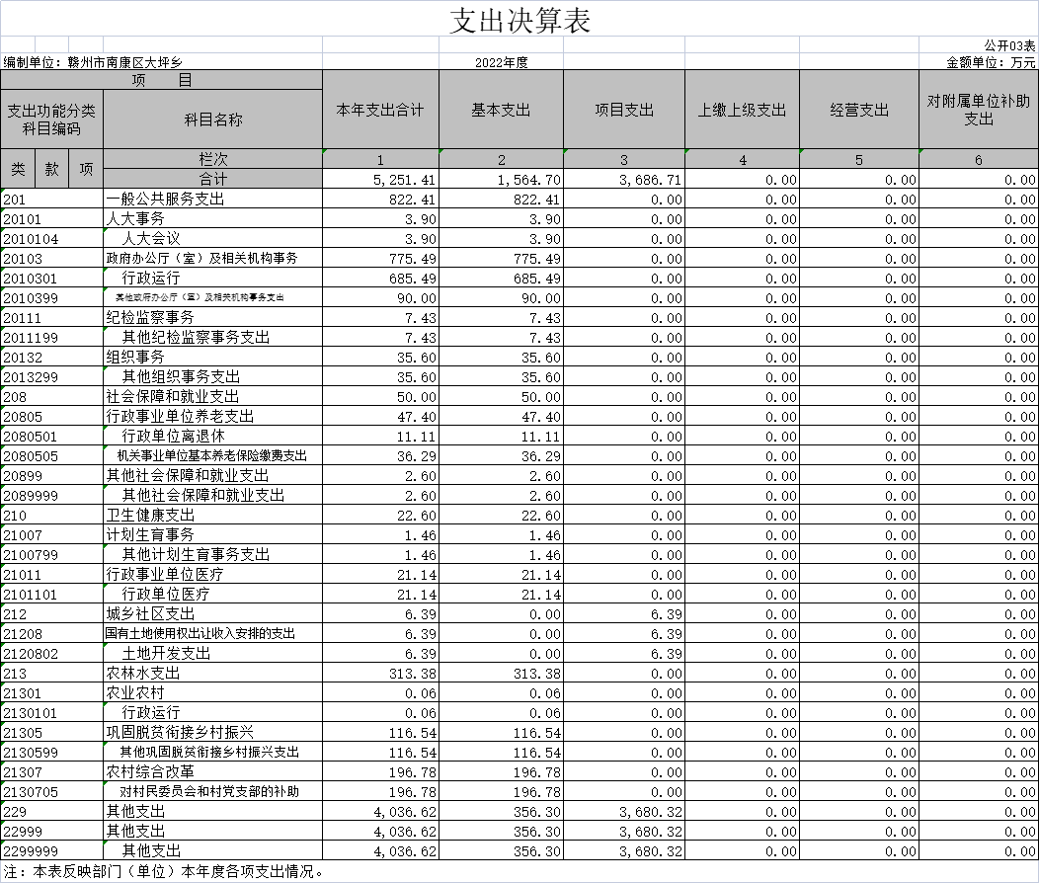

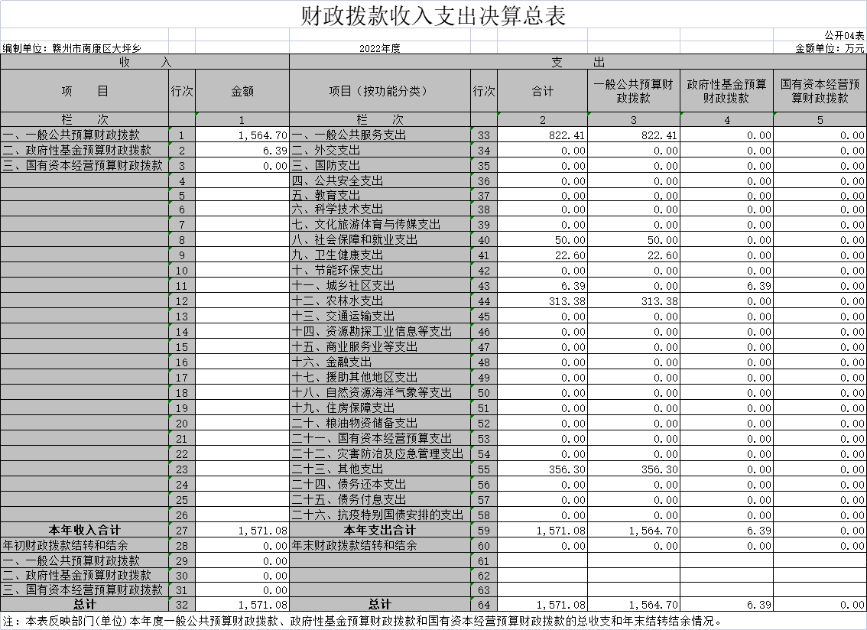

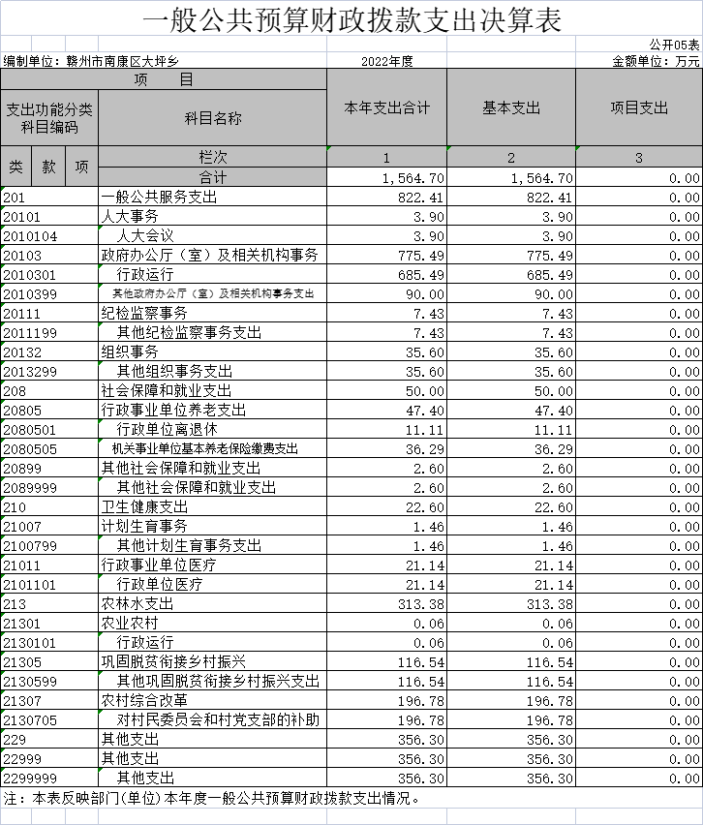

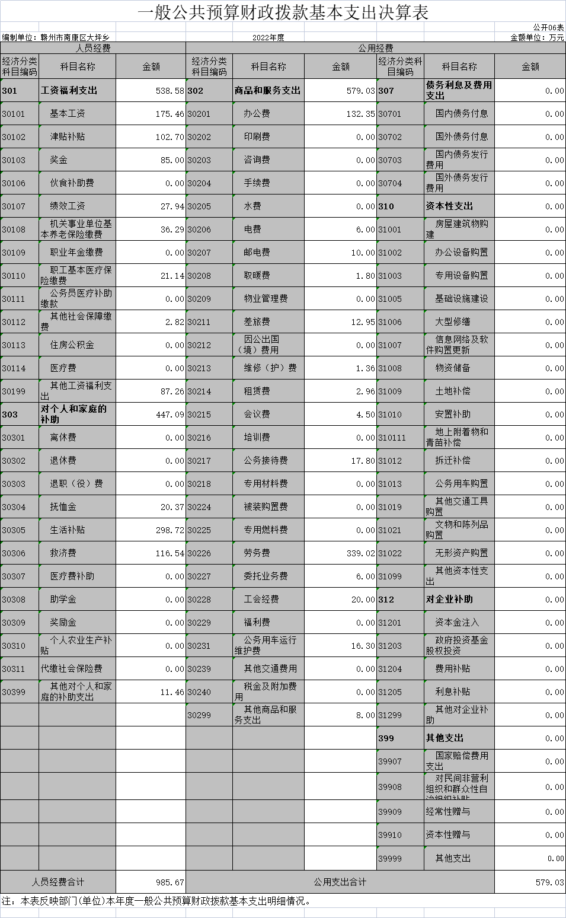
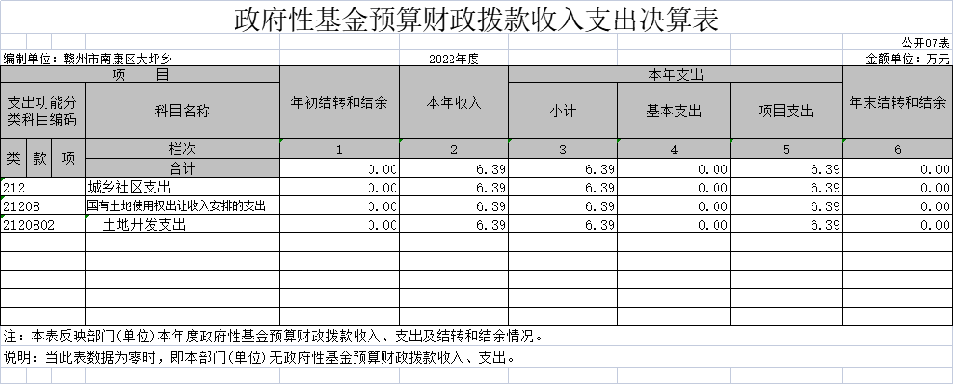

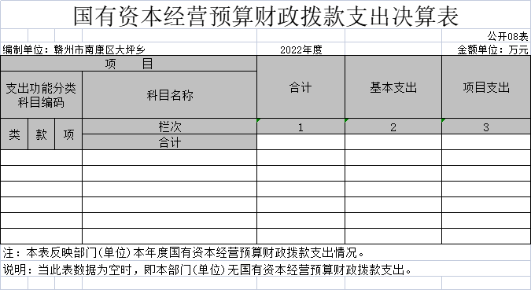

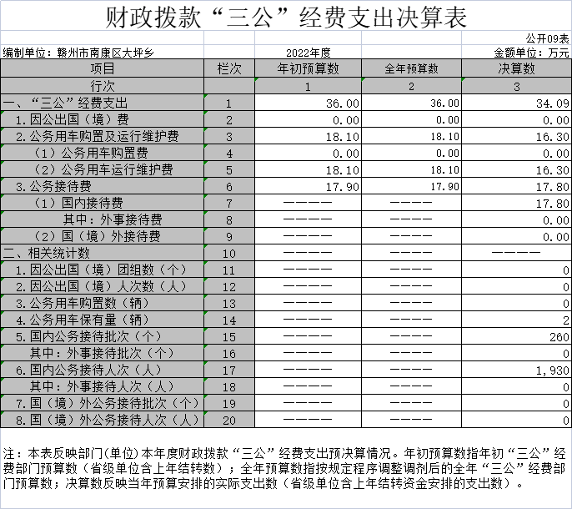

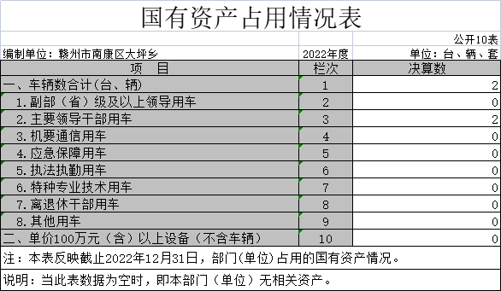

第三部分 2022年度部门决算情况说明

- 收入决算情况说明
本部门2022年度收入总计5251.41万元，其中年初结转和结余0万元，较2021年增加3629.18万元，增长223.71 %；本年收入合计5251.41万元，较2021年增加3629.18万元，增长223.71 %，主要原因是：本年决算改革，统计口径变化，将其他单位下拨专项经费纳入部门决算编制，故增减情况较大。
本年收入的具体构成为：财政拨款收入1571.09万元，占29.92%；事业收入0万元，占0 %；经营收入0万元，占0 %；其他收入3680.32万元，占70.08%。
二、支出决算情况说明
本部门2022年度支出总计5251.41万元，其中本年支出合计5251.41万元，较2021年增加3629.18万元，增长223.71 %；本年收入合计5251.41万元，较2021年增加3629.18万元，增长223.71 %，主要原因是：本年决算改革，统计口径变化，将其他单位下拨专项经费纳入部门决算编制，故增减情况较大。
本年支出的具体构成为：基本支出1564.7万元，占29.92%；项目支出3686.71万元，占70.08%；经营支出0万元，占0 %；其他支出（对附属单位补助支出、上缴上级支出）0万元，占0 %。
三、财政拨款支出决算情况说明
本部门2022年度财政拨款本年支出年初预算数为772.28万元，决算数为1571.08万元，完成年初预算的203.42%。其中：
（一）一般公共服务支出年初预算数为470.53万元，决算数为822.41万元，完成年初预算的174.78%，主要原因是：上级预算资金无法年初测算。
（二）社会保障和就业支出年初预算数为47.40万元，决算数为50万元，完成年初预算的105.49%，主要原因是：响应政策提高人员工资福利支出。
（三）卫生健康支出年初预算数为27.04万元，决算数为22.6万元，完成年初预算的83.58%，主要原因是：中途人员变动导致。
（四）城乡社区支出年初预算数为0万元，决算数为6.39万元，完成年初预算的100%，主要原因是：统计口径原因。
（五）农林水支出年初预算数为227.30万元，决算数为313.38万元，完成年初预算的137.87%，主要原因是：响应政策加大对农村方面支出。
（五）其他支出年初预算数为0万元，决算数为4036.62万元，完成年初预算的100%，主要原因是：上级转移支付年初无法测算以及统计口径原因。
四、一般公共预算财政拨款基本支出决算情况说明
本部门2022年度一般公共预算财政拨款基本支出1564.7万元，其中：
（一）工资福利支出538.58万元，较2021年减少200.93万元，下降27.17 %，主要原因是：人员减少。
（二）商品和服务支出579.03万元，较2021年增加148.25万元，增长36.99 %，主要原因是：办公费用增加。
（三）对个人和家庭补助支出447.09万元，较2021年增加224.4万元，增长100.77%，主要原因是：统计口径变化。
（四）资本性支出0万元，较2021年增加0万元，增长0%，主要原因是：2022年未进行公务用车购置及大型办公设备购置。
五、财政拨款“三公”经费支出决算情况说明
本部门2022年度财政拨款“三公”经费支出全年预算数为36万元，决算数为34.09万元，完成全年预算的94.47%，决算数较2021年减少0.2万元，下降0.58%，其中：
- 因公出国（境）支出全年预算数为0万元，决算数为0万元，完成全年预算的0 %，决算数较2021年增加0万元，增长0 %，主要原因是未发生因公出国（境）支出。决算数较全年预算数增加0的主要原因是：未发生因公出国（境）支出。全年安排因公出国（境）团组0个，累计0人次，主要为：未发生因公出国（境）支出。
（二）公务接待费支出全年预算数为17.9万元，决算数为17.8万元，完成全年预算的99.44%，决算数较2021年减少0.08万元，下降0.45%，主要原因是落实上级文件精神，坚持过紧日子的要求，从严控制三公经费。决算数较全年预算数减少的主要原因是：按文件要求压减三公支出。全年国内公务接待260批，累计接待1930人次，其中外事接待0批，累计接待0人次，主要为：无外事接待，主要还是上级部门来我乡督导行业部门相关工作，推进旅游建设招商引资等。
（三）公务用车购置及运行维护费支出16.3万元，其中公务用车购置全年预算数为 0万元，决算数为0万元，完成全年预算的100%，决算数较2021年增加0万元，增长0%，主要原因是无公车购置需求；公务用车运行维护费支出全年预算数为18.1万元，决算数为16.3万元，完成全年预算的90.06%，决算数较2021年减少0.11万元，下降0.67%，主要原因是落实上级文件精神，过紧日子，严格公务用车支出，年末公务用车保有2辆。决算数较全年预算数减少的主要原因是：过紧日子，严格公务用车支出。
六、机关运行经费支出情况说明
本部门2022年度机关运行经费支出579.03万元，较上年决算数增加188.2197万元，增长48.16%，主要原因是：办公设施设备购置经费增加，资产运行维护支出增加，信息系统运行维护支出增加。
七、政府采购支出情况说明
本部门2022年度政府采购支出总额0万元，其中：政府采购货物支出0万元、政府采购工程支出0万元、政府采购服务支出0万元。授予中小企业合同金额0万元，占政府采购支出总额的0 %，其中：授予小微企业合同金额0万元，占授予中小企业合同金额的0 %；货物采购授予中小企业合同金额占货物支出金额的0 %，工程采购授予中小企业合同金额占工程支出金额的0 %，服务采购授予中小企业合同金额占服务支出金额的0%。
八、国有资产占用情况说明
截止2022年12月31日，本部门国有资产占用情况见公开10表《国有资产占用情况表》。其中车辆中的除主要领导干部用车外无其他用车。
九、预算绩效评价情况说明
（一）绩效评价工作开展情况。
根据预算绩效管理要求，我部门组织对纳入2022年度部门预算范围的二级项目2个全面开展绩效自评，共涉及资金150万元，占项目支出总额的4.07 %。
组织对“大坪乡西坌村稻谷种子卧式烘干中心基础设施建设项目”、“2022年赣州市南康区大坪乡上期村股份经济合作社水稻机械化育秧中心建设项目”等2个项目开展了部门评价，涉及一般公共预算支出0万元，政府性基金预算支出0万元，国有资本预算支出0万元，其他支出150万元。从评价情况来看，完成预算目标。
组织开展部门整体支出绩效评价，涉及一般公共预算支出1564.7万元，政府性基金预算支出6.39万元。从评价情况来看，完成预算目标。
大坪乡西坌村稻谷种子卧式烘干中心基础设施建设项目绩效自评总体综述：根据年初设定的绩效目标，大坪乡西坌村稻谷种子卧式烘干中心基础设施建设项目绩效自评得分为100分。大坪乡西坌村稻谷种子卧式烘干中心基础设施建设项目全年预算数为80万元，执行数为80万元，完成预算的100%。年度总体目标完成情况：带动农户32户118人，推动制种基地发展，带动农户4人就业，其中脱贫户1人，就业人均增收0.5元/年，为村集体经济增收7万元/年。
2022年赣州市南康区大坪乡上期村股份经济合作社水稻机械化育秧中心建设项目绩效自评总体综述：根据年初设定的绩效目标，2022年赣州市南康区大坪乡上期村股份经济合作社水稻机械化育秧中心建设项目绩效自评得分为100分。2022年赣州市南康区大坪乡上期村股份经济合作社水稻机械化育秧中心建设项目全年预算数为70万元，执行数为70万元，完成预算的100%。年度总体目标完成情况：建设500平方米育秧中心厂房设施（播种生产车间、浸种池、暗化催芽室），小型育秧设备（移动碎土机、床土提升设备、秧盘播种流水线、育秧盘、蒸汽发生器、转运托盘、带式输送机）等，改善上期村396户1704人（其中脱贫户78户320人）育秧条件,方便农户发展粮食生产。
（二）部门决算中项目绩效自评结果。
反映2022年度省级部门绩效自评总报告（绩效自评总报告主要包括本部门项目绩效目标情况、单位自评工作开展情况、综合评价结论、绩效目标完成情况总体分析、偏离绩效目标的原因和改进措施、绩效自评结果应用情况。）和《项目支出绩效自评表》（自选2个项目）。
（三）部门评价项目绩效评价情况。
本部门公开“大坪乡西坌村稻谷种子卧式烘干中心基础设施建设项目”、“2022年赣州市南康区大坪乡上期村股份经济合作社水稻机械化育秧中心建设项目”项目部门评价报告（见附件）。报告框架可参考《项目支出绩效评价办法》（财预〔2020〕10号）中《项目支出绩效评价报告（参考提纲）》）

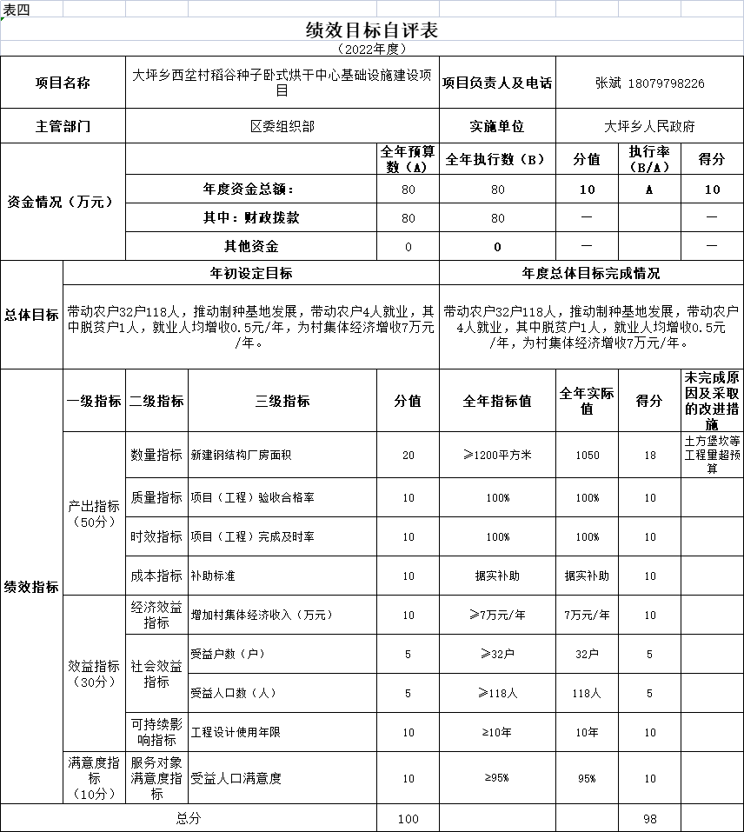

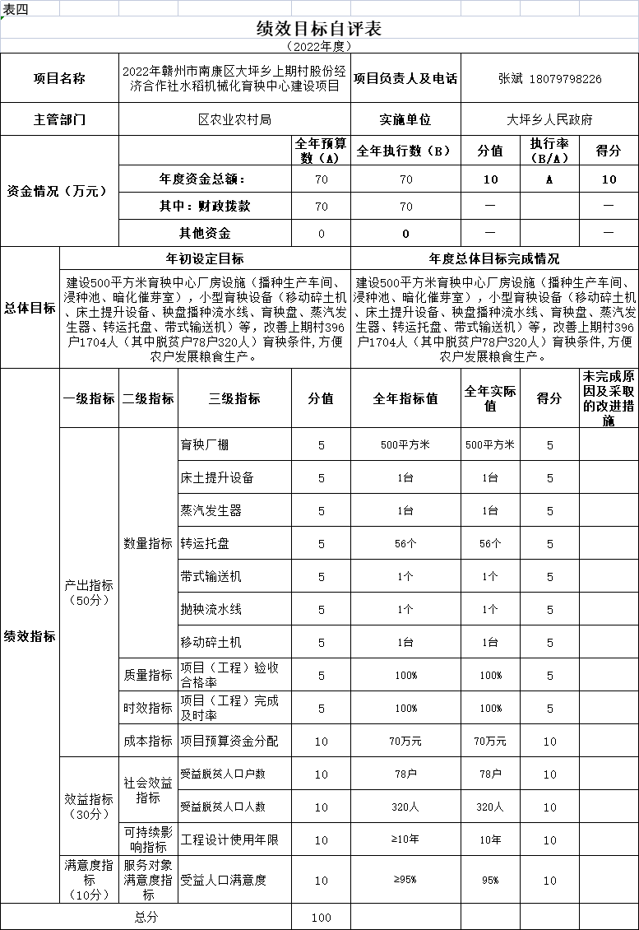

第四部分 名词解释

一、财政拨款收入：指单位本年度从本级财政部门取得的财政拨款，包括一般公共预算财政拨款和政府性基金预算财政拨款。
二、上级补助收入：指事业单位从主管部门和上级单位取得的非财政补助收入。
三、事业收入：指事业单位开展专业业务活动及其辅助活动取得的收入；事业单位收到的财政专户实际核拨的教育收费等资金在此反映。
四、经营收入：指事业单位在专业业务活动及其辅助活动之外开展非独立核算经营活动取得的收入。（可结合部门实际收入情况举例说明）
五、其他收入：指单位取得的除上述“财政拨款收入”、“事业收入”、“经营收入”、“附属单位缴款”等以外的各项收入。
六、年初结转和结余：指单位上年结转本年使用的基本支出结转、项目支出结转和结余和经营结余。
七、年末结转和结余资金：指单位结转下年的基本支出结转、项目支出结转和结余和经营结余。
八、基本支出：指为保障机构正常运转、完成日常工作任务而发生的人员支出和公用支出。
九、项目支出：指在基本支出之外为完成特定的行政任务或事业发展目标所发生的支出。
十、经营支出：指事业单位在专业业务活动及其辅助活动之外开展非独立核算经营活动发生的支出。
十一、对附属单位补助支出：指事业单位用财政补助收入之外的收入对附属单位补助发生的支出。
十二、“三公”经费支出：指用一般公共预算财政拨款安排的因公出国（境）费、公务用车购置及运行维护费和公务接待费。其中，因公出国（境）费反映单位公务出国（境）的国际旅费、国外城市间交通费、住宿费、伙食费、培训费、公杂费等支出；公务用车购置及运行维护费反映单位公务用车车辆购置支出（含车辆购置税、牌照费），按规定保留的公务用车燃料费、维修费、过桥过路费、保险费、安全奖励费用等支出；公务接待费反映单位按规定开支的各类公务接待（含外宾接待）支出。
十三、机关运行经费支出：指用一般公共预算财政拨款安排的为保障行政单位（包括参照公务员法管理的事业单位）运行用于购买货物和服务的各项资金，包括办公费、印刷费、邮电费、差旅费、会议费、福利费、日常维修费、专用材料及一般设备购置费、办公用房水电费、办公用房取暖费、办公用房物业管理费、公务用车运行维护费以及其他费用。

第五部分 附 件

